かけざん ２のだん 年 組 名前
１さらにサンドウィッチが２こずつのっています。さらは、何さらかあります。サンドウィッチの数をしらべましょう。
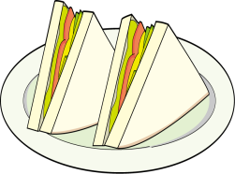 |  |  | かけられるかず × かけるかず ＝ こたえ  × ＝
 |  |  | × ＝
 |  |  | × ＝
 |  |  | × ＝
 |  |  | × ＝
 |  |  | × ＝
 |  |  | × × ＝ ＝
 |  |  | × ＝
 |  |  | × ＝

